重庆市万州区妇幼保健院
定制出生医学证明保护套需求
调查邀请书（第二次）

为了有效传播优生优育理念，我院拟于近期进行“出生医学证明保护套”采购工作。为确保采购质量和价格公允，现公开征集上述产品价格信息，具体要求明确如下：
- 采购预算。
本次项目采购预算金额100000元。
二、质量要求。
1.整体外观与材质。
尺寸：约 225*165mm，侧边可设计为透明插袋式 或翻盖式。材质采用高质量、耐磨的 PP 塑料或覆膜硬卡纸，确保耐用性。内页2页，塑料可抽查式。 主色调：绿色。
2.文字内容设计。
封面 ——【国家出生证明 “图标”】 ·大字标题：中华人民共和国 ·副标题： 出生医学证明 ·落款：重庆市万州区卫生健康委员会 ·右上角温馨提示：妥善保管 相伴一生 。
内页左侧——【核心宣传区】 · 主标题： 开启科学孕育之旅，共同守护生殖健康2 · 正文内容： 恭喜您迎来了可爱的宝宝！产后请关注科学避孕：哺乳期并非“安全期”， 短时间再孕（尤其间隔小于 6 个月）可能增加母婴风险。国家免费提供皮下埋植、 节育器、短效药具及避孕套等多种高效避孕方式，帮助您自主规划生育间隔、保 护生育能力。科学避孕不等于拒绝生育，而是为了更好地支持生殖健康。我们 竭诚为您提供专业咨询与服务，助您安心、健康地迎接未来。
3.内页右侧：【出生证存放区】 ·此处为透明塑料夹层，
用于固定出生证本身。
4.封底：联系方式【图标】 · 标题： 重庆市万州区妇幼保健院 · 标题：生育健康咨询·健康热线：【58104849】 · 证件咨询：【58104857】 · 地址：重庆市州区双河口万全路 8 号。（参考图片如下图） 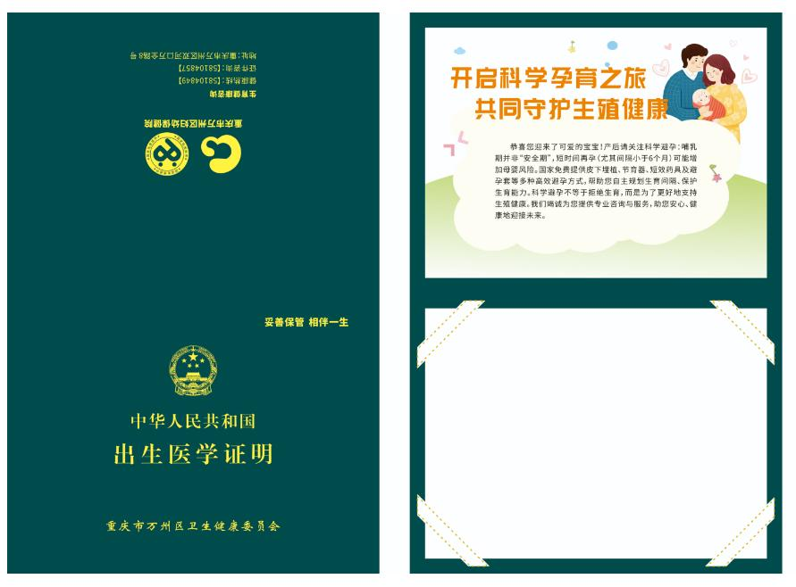
三、提交资料内容。
1.基本资料。加盖鲜章的公司法人证书、营业执照、法人授权委托书等复印件。
2.提供产品样品图片。
3.市场参考价格。
参考价格报价：实行包干报价，即包括设计、制作、快递、人工、运输、税费、管理费等一切费用。
四、公告发布时间、地点及采购人联系方式。
1.发布地点：“行采家”平台（https://www.gec123.com）。
2.发布时间：2025年10月23日。
3.报名截止时间：2025年10月31日17:00。
4.报名方式：“请各潜在供应厂商将上述资料在规定时间内发送至邮箱邮箱：2387296939@qq.com。
5.联系方式：
联系人：余老师 电话：13896267222 。
监督电话：023-58660126（纪委办公室）
五、其他说明.
本次采购需求调查是本项目采购工作的前期流程，最终采购项目情况以相关采购公告和采购文件为准。采购人是否采纳均不影响供应商参与本项目后续采购活动，对供应商所提出的意见建议不作书面回复。

重庆市万州区妇幼保健院
2025年10月23日

